Об утверждении Состава муниципальной комиссии по обследованию жилых помещений инвалидов и общего имущества в многоквартирных домах, в которых проживают инвалиды, в целях их приспособления с учетом потребностей инвалидов и обеспечения условий их доступности для инвалидов
29-271-20-02-01-04
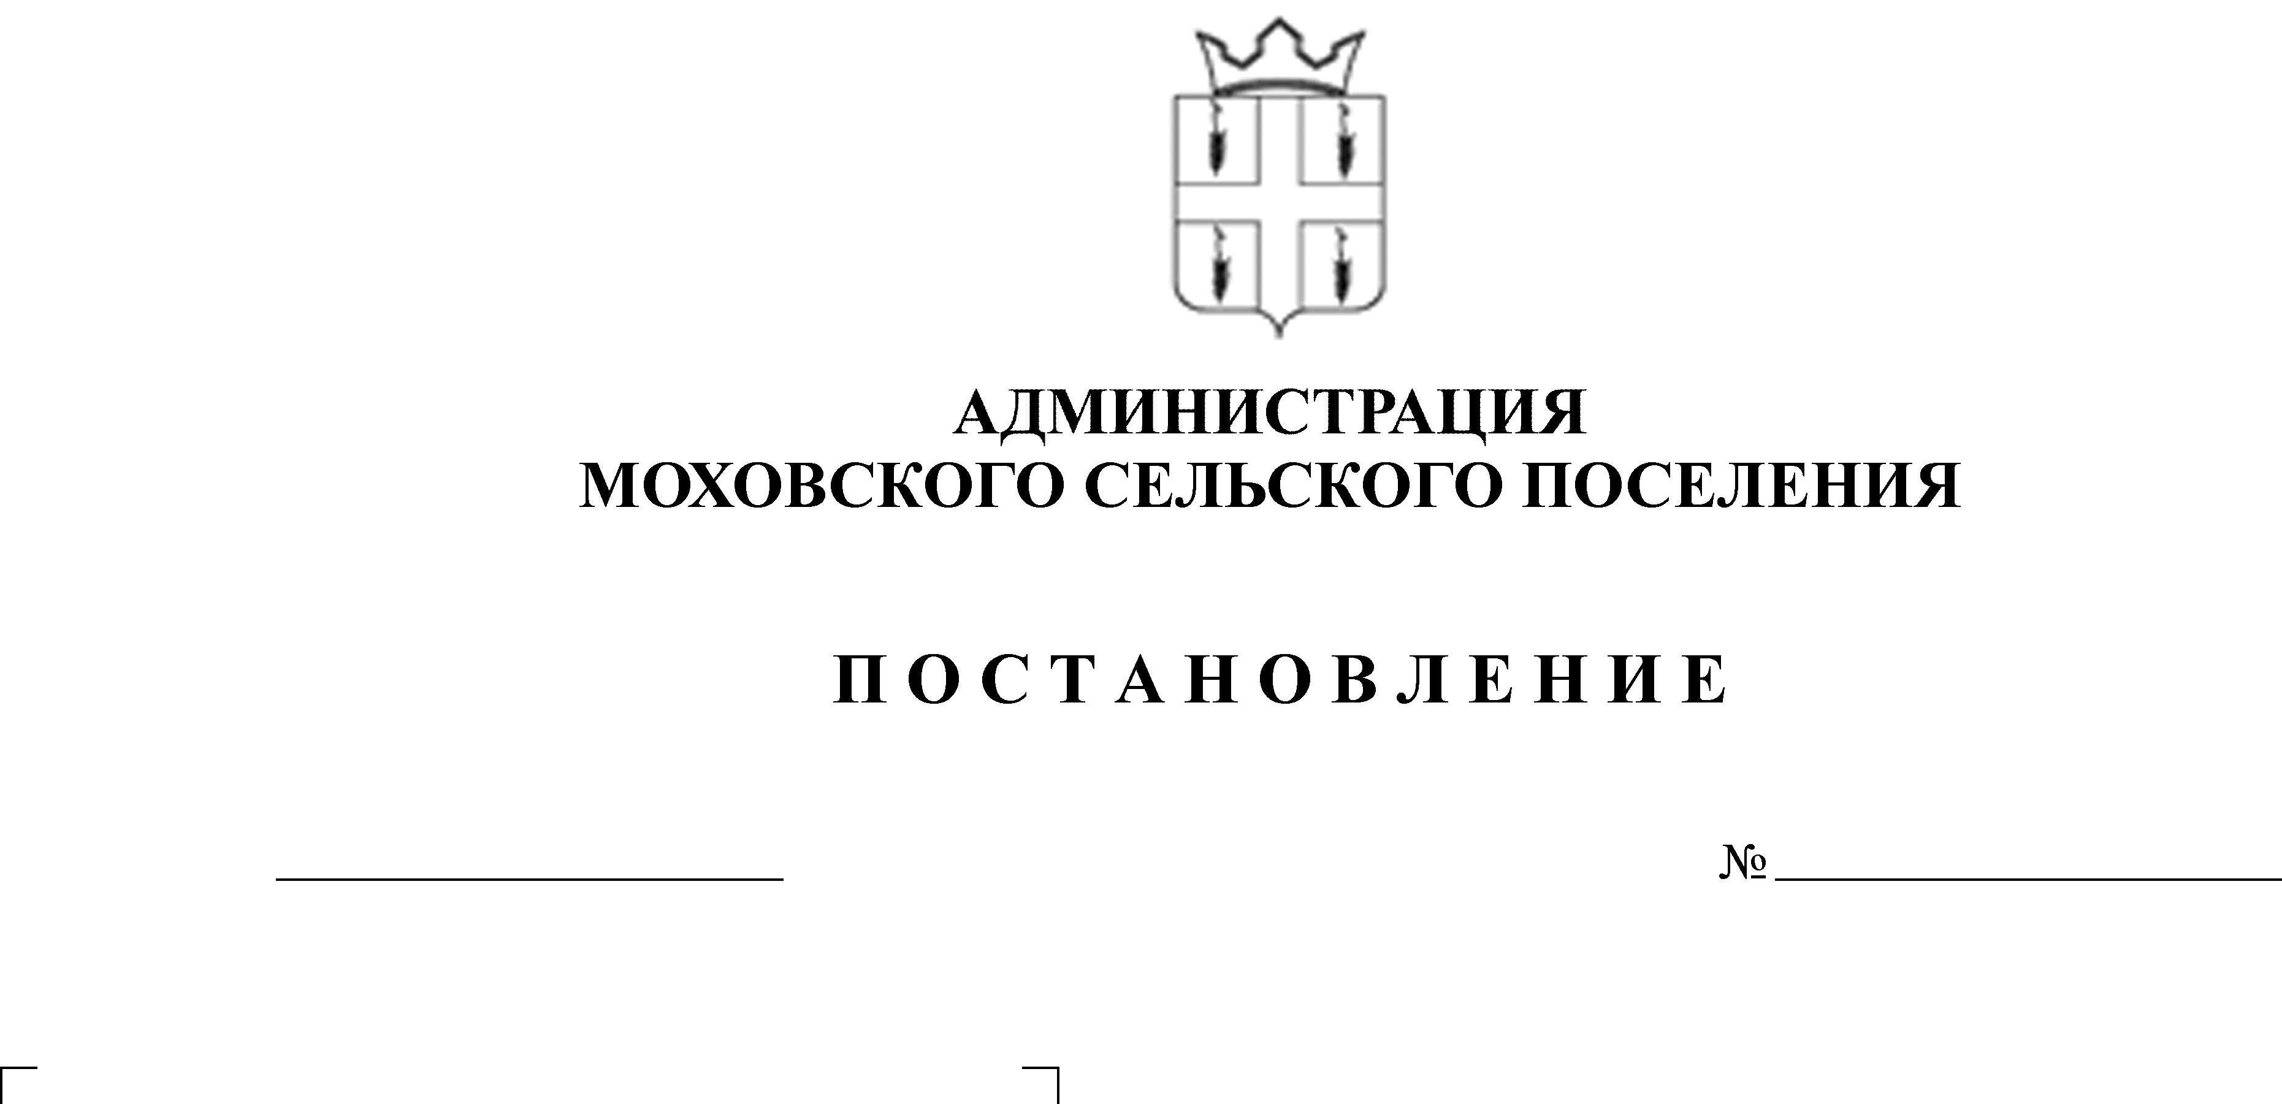
В соответствии с постановлением Правительства Российской Федерации от 9 июля 2016 г. № 649 «О мерах по приспособлению жилых помещений
и общего имущества в многоквартирном доме с учетом потребностей инвалидов» на основании Приказа Министерства социального развития Пермского края от 19.12.2016 года № СЭД-33-01-03-744 «Об отдельных вопросах реализации постановления Правительства Российской Федерации от 09.07.2016 г. № 649 «О мерах по приспособлению жилых помещений и общего имущества в многоквартирном доме с учетом потребностей инвалидов»
03.03.2017
Администрация Моховского сельского поселения ПОСТАНОВЛЯЕТ:
1. Создать муниципальную комиссии по обследованию жилых помещений инвалидов и общего имущества в многоквартирных домах, в которых проживают инвалиды, в целях их приспособления с учетом потребностей инвалидов и обеспечения условий их доступности для инвалидов.
2. Утвердить прилагаемый состав муниципальной комиссии по обследованию жилых помещений инвалидов и общего имущества в многоквартирных домах, в которых проживают инвалиды, в целях их приспособления с учетом потребностей инвалидов и обеспечения условий их доступности для инвалидов.
3. Обнародовать настоящее постановление согласно Устава МО «Моховское сельское поселение».
4. Настоящее постановление вступает в силу через 10 дней после дня его официального обнародования.
5. Контроль за исполнением данного постановления оставляю за собой.

Глава Моховского сельского поселения
Кунгурского муниципального района С.В.Шишмаков
СОСТАВ
муниципальной комиссии по обследованию жилых помещений инвалидов и общего имущества в многоквартирных домах, в которых проживают инвалиды, в целях их приспособления с учетом потребностей инвалидов и обеспечения условий их доступности для инвалидов

Шишмаков Сергей Викторович – глава Моховского сельского поселения, председатель комиссии;
Семеновских Станислав Сергеевич – ведущий специалист по имуществу, землеустройству и градостроительству Моховского сельского поселения, заместитель председателя комиссии;
Костенко Елена Владимировна – ведущий специалист аппарата администрации Моховского сельского поселения, секретарь комиссии;
Члены комиссии:
1. Представитель отдела архитектуры и градостроительства Управления имущественных, земельных отношений и градостроительства Кунгурского муниципального района (по согласованию);
2. Представитель Управления развития инфраструктуры Кунгурского муниципального района (по согласованию);
3. Представитель ТУ Министерства социального развития Пермского края по кунгурскому городскому округу и Кунгурскому муниципальному району (по согласованию);
4. Представитель Кунгурской городской организации Пермской краевой организации Всероссийского общества инвалидов (по согласованию).
5. Представитель Регионального штаба ОНФ в Пермском крае (по согласованию);

